Экзаменационный материал
по химии 8 класс
(учебник В.В. Еремин, Н.Е.Кузменко)

Пояснительная записка
Данный экзаменационный материал составлены с учетом программы Еремина В.В. «Химия 8 класс». Экзаменационные билеты ориентированы на проверку усвоения содержания ведущих разделов (тем) курса химии за 8 класс. К числу таких разделов относятся: периодический закон и периодическая система химических элементов Д.И.Менделеева, строение атома; химическая связь и строение вещества; классы неорганических соединений, их свойства; химическая реакция: классификация реакций и закономерности их протекания; методы познания веществ и химических явлений; экспериментальные основы химии; применение веществ.
Объем содержания, проверяемый билетами, соотнесен с объемом учебного времени, отводимого на изучение химии по 2 часа в неделю.
Комплект состоит из – 23 билетов. Каждый из билетов включает два вопроса: первый - теоретический, а второй – практико-ориентированный.
Теоретические вопросы билетов ориентированы на проверку сформированности у выпускников:
- основных химических понятий: химический элемент, атом, молекула, химическая связь, вещество, реакция, классификация веществ и реакций, степень окисления, валентность;
- умений: характеризовать химические элементы на основе их положения в периодической системе и строения их атомов; устанавливать связь между составом, строением и свойствами веществ; классифицировать вещества и химические реакции; характеризовать химические свойства основных классов неорганических соединений.
Практико-ориентированные вопросы представляют собой расчетные задачи или лабораторные опыты. Предлагаемые в билетах расчетные задачи и лабораторные опыты ориентированы на проверку сформированности практических умений: обращаться с химической посудой и лабораторным оборудованием; распознавать опытным путем изученные газы, растворы щелочей и солей, вычислять массовую долю вещества в растворе и т.д.
При выполнении учащимися практического задания следует обращать внимание на технику проведения эксперимента, оформление записей и рисунков, объяснения полученного результата на основании теоретических знаний.
На подготовку к ответу учащимся отводится специальное время – 30 минут. За это время учащийся должен успеть подготовить необходимые выкладки, схемы и воспроизвести их на доске. Эти записи помогут построить связный, логичный и полный ответ. Для выполнения практического задания в некоторых случаях может быть выделено дополнительное время.
Критерии оценки устного ответа:
«5»- ответ полный, правильный на основании изученных теорий и фактов; материал изложен в определенной логической последовательности, научным языком; ответ самостоятельный
«4» - ответ полный, правильный на основании изученных теорий и фактов; материал изложен в определенной логической последовательности, научным языком; при этом допущено 2-3 несущественные ошибки, исправленные по требованию учителя.
«3» - ответ полный, но при этом допущена существенная ошибка или ответ не полный, не связный.

Критерии оценки практических умений учащихся:

«5» - правильно определена цель опыта;
-самостоятельно проведена работа;
-научно, грамотно, логично описаны наблюдения, сформулированы выводы.
«4» - правильно определена цель опыта;
- в целом грамотно, логично описаны наблюдения, выводы;
- в описании наблюдений из опыта допущены неточности, выводы неполные.
«3» - правильно определена цель опыта;
-подбор оборудования проведен с помощью учителя;
-допущены неточности, ошибки при закладки опыта, выводов.

Билет № 1
1. Предмет химии. Вещества простые и сложные. Химические элементы. Формы существования химических элементов.
2. Найдите массовые доли элементов в соединениях.
Билет № 2
1. Вода: ее состав, физические свойства. Химические свойства воды: разложение, отношение к натрию, оксидам кальция, оксиду серы (IV). Основные загрязнители природной воды.
2. Задача на растворы
Билет № 3
- Простые и сложные вещества: различие в их составе. Основные классы неорганических соединений: примеры соединений, различие в их составе.
- Осуществить цепочку превращения
Билет № 4
1. Химическая символика: химические символы, формулы и уравнения реакций, информация, которая заключена в них.
- Практика: Очистка загрязненной поваренной соли
Билет № 5
1. Основные сведения о строении атомов. Строение атомного ядра. Изотопы.
2. Задача на растворы
Билет № 6
1. Строение электронных оболочек атомов первых двадцати химических элементов. Завершенные и незавершенные энергетические уровни атомов химических элементов.
2. Распределите формулы веществ по классам: оксиды, кислоты, соли, основания. Дайте названия каждому веществу.
Билет № 7
1. Структура Периодической системы химических элементов Д. И. Менделеева. Общие закономерности в изменении свойств химических элементов в периодах (малых) и группах, их объяснение на основе строения атомов.
2.Закончить уравнения и расставить коэффициенты:
Билет № 9
1. Типы кристаллических решеток: атомная, молекулярная, ионная и металлическая. Соотношение вида химической связи и строения кристаллической решетки. Физические свойства веществ с различными типами кристаллических решеток. •
2. Определить степени окисления для каждого элемента в соединениях.
Билет №8
1.Виды химических связей: ионная, ковалентная (полярная и неполярная), металлическая.
2. Опытным путем докажите, что выданное вам вещество кислота.

Билет № 10
1. Классификация простых веществ. Сравнение свойств простых веществ: металлов и неметаллов. Аллотропия как способность химических элементов существовать в виде нескольких простых веществ, ее причины. Примеры аллотропных модификаций для 1—2 элементов.
2.Найдите молекулярную массу следующих веществ.

Билет № 11
1.Классификация сложных веществ. Деление каждого класса сложных веществ на группы. Представители классов и групп сложных веществ, их применение.
2.Определите вид химической связи для следующих веществ, составьте схему образования любого из представленных веществ.
Билет № 12
1.Физические явления. Способы разделения смесей и их значение в народном хозяйстве и жизни человека.
2.Задачи на растворы
Билет № 13
1.Классификация химических реакций по различным признакам (агрегатному состоянию веществ, тепловому эффекту, использованию катализатора, направление протекания). Реакции соединения, разложения, замещения и обмена.
2.Опытным путем докажите, что выданное вам вещество щелочь.
Билет № 14
1.Степень окисления. Правила определения степени окисления элементов в соединениях.
2. Осуществить цепочку превращения.

Билет № 15
1. Кислоты, их классификация, химические свойства, способы получения.
2. Определите массовую долю всех элементов в формуле.

Билет №16
1. Основания, их классификация, химические свойства, способы получения.
2. Осуществить цепочку превращения.

Билет № 17
- Оксиды: их состав и классификация. Химические свойства основных и кислотных оксидов.
- Задачи на растворы
Билет № 18
1.Соли, их классификации, химические свойства средних солей, способы получения.
2. Практика: Получение кислорода в лаборатории

Билет №19
1. Генетическая связь между классами веществ. Генетические ряды металла и неметалла.
2. Практика: Получение водорода

Билет №20
- Кислород: физические свойства, химические свойства, способы получения, области применения.
- Осуществить цепочку превращения.

Билет №21
- Водород: физические свойства, химические свойства, способы получения, области применения.
- Задача на нахождение массы вещества по массе атома

Билет №22
- Амфотерные оксиды и гидроксиды: свойства, способы получения
- Задачи на растворы

Билет №23
- Относительная атомная и молекулярная массы. Качественный и количественный состав вещества.
- Задача на нахождение массы вещества по массе атома

Практическая часть экзамена по химии.

Билет № 1
Вычислите массовые доли всех элементов (в процентах) в медном купоросе.
Дано: Решение:
CuSO₄ * 5 H₂O M (CuSO₄ * 5 H₂O) = 250 г/моль
Найти: w (Cu)- ?
w (S) - ? w (Cu)= 64: 250= 0,256 или 25,6 %
w (O) – ? w (S) = 32 : 250 =0,128 или 12, 8 %
w (H) - ? w (O) = 16*9 : 250=0,576 или 57,6 %
w (H) = 1*10 : 250=0,04 или 4%
Ответ:

Билет № 2
Задача: В 475 г воды растворили 25 г поваренной соли. Вычислить массовую долю поваренной соли в полученном растворе.
Дано:  m(H₂O) = 475 г  m (NaCl) = 25 г  Найти: w(NaCl)-? | Решение:  m (в-ва)  ω = ----------- · 100%  m (р-ра)
m (р-ра) = m (H₂O) + m (NaCl)

m (р-ра) = 475 +25= 500 г
25
ω (NaCl) = ------ ·100% = 5%
500
 | Ответ: массовая доля поваренной соли в растворе составляет 5 %.

Билет № 3
Осуществить цепочку превращения:
Ba→BaO→Ba(OH)₂→BaCl₂→BaSO₄
2Ba+O₂→ 2BaO
BaO + H₂O→ Ba(OH)₂
Ba(OH)₂ + 2HCl→ BaCl₂ + 2H₂O
BaCl₂ + H₂ SO₄→ BaSO₄↓+ 2 HCl

Билет № 4
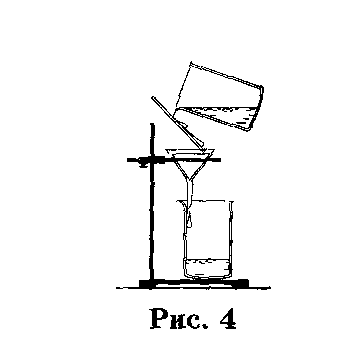
Растворить загрязненную соль в небольшом объеме воды. Дать раствору отстояться. Очистить раствор фильтрованием (рис.4): осторожно слить жидкость с отстоявшегося осадка в стакан по стеклянной палочке. Примесь песка остается на фильтре, а в стакан проходит прозрачный фильтрат (раствор соли в воде). Полученный фильтрат вылить в фарфоровую чашечку и нагреть ее в пламени спиртовки до полного испарения воды (рис.5). На стенках чашечки образуются кристаллики очищенной поваренной соли.
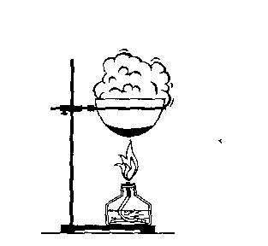
рис. 4 рис. 5

Билет № 5
Задача: Вычислить массу соли, содержащейся в 150 г раствора с массовой долей соли 15%.
Дано:  m (р-ра)= 150г  ω (соли) = 15%  m (соли)- ? | Решение:  m (в-ва)  ω = ------------ · 100%  m (р-ра)  ω · m (р-ра)  m (в-ва) = ---------------  100%  15 · 150  m (в-ва) = ---------- = 22,5 г  100%  Ответ: масса соли в растворе 22,5 г.

Билет № 6
Оксиды: оксид серы (VI); оксид азота (II); оксид магния; оксид железа (III)
Кислоты: серная, азотистая, угольная, ортофосфорная
Основания: гидроксид натрия; гидроксид железа (II); гидроксид алюминия
Соли: гидросульфат натрия; гидрокарбонат калия, нитрит магния, сульфид алюминия, гидроксохлорид бария.

Билет № 7
а) 4Al + 3O₂→ 2Al₂O₃
б) Fe₂O₃ + 3H₂ → 2Fe + 3H₂O
в) 2NaNO₃ → 2 NaNO₂ + O₂
г) K₂CO₃ + CaCl ₂ → 2KCl + CaCO₃
д) 2Fe + 3Cl ₂ → 2FeCl ₃

Билет № 8
Соляная кислота. Необходимо провести реакции, подтверждающие свойства кислоты.
- Взаимодействие с индикаторами: лакмус краснеет, а метиловый оранжевый розовеет.
- Взаимодействие с металлами: HCl + Zn = ZnCl₂ + H₂
- Взаимодействие с основными и амфотерными оксидами:
HCl + CuO = CuCl₂ + H₂O
- Взаимодействие с основаниями:
- с щелочами: к 2—3 мл раствора гидроксида натрия добавить 1—2 капли фенолфталеина — окраска станет малиновой, затем прилить 2—3 мл раствора соляной кислоты:
HCl + NaOH= NaCl + H₂O
- с нерастворимыми основаниями: к 2—3 мл раствора гидроксида натрия добавить 2—3 капли раствора хлорида меди (II):
2NaOH + CuCl₂ = Cu(OH)₂ + 2 NaCl
К образовавшемуся осадку гидроксида меди (И) добавляем несколько капель соляной кислоты: Cu(OH)₂ + 2HCl = CuCl₂ + 2 H₂O
5. Взаимодействие с солями:
- к 2 — 3 мл раствора карбоната калия добавляем 1 — 2 капли соляной кислоты:
K₂CO₃ + 2HCl = 2 KCl + CO₂ + H₂O
- качественная реакция на хлорид-ион
HCl + AgNO₃ = AgCl + HNO₃
Вывод: соляная кислота проявляет все свойства, характерные для кислот. Взаимодействует: 1) с металлами, стоящими в электрохимическом ряду напряжений металлов до водорода; 2) с оксидами металлов; 3) с гидроксидами металлов; 4) с солями. Качественной реакцией на хлорид-ион является взаимодействие с ионом серебра.

Билет № 9
Al₂O₃ ; H_{2 ;} NaNO₃ ; O₂ ; KHCO₃ ; FeCl ₃ ; KMnO₄ ;

Билет № 10
Mr (K₂MnO₂)=
Mr (BaCl₂) =
Mr (Cl₂O) =
Билет № 11
СО₂; NH₃ –к.п.св.
H₂; N₂ – к.неп.св.
Al - металлическая
Аl₂О₃ - ионная
Билет № 12
Задача: Какой объем воды и какая масса гидроксида калия потребуется для приготовления 500 мл 28%-ного его раствора (плотность 1,263 г/мл).

Дано:  V (KOH) = 500 мл  ω (KOH) = 28%  ρ (KOH) = 1,263 г/мл  ____________________  m (KOH)- ?  V (H₂O) -? | Решение:  m (р-ра)  ρ = ------------  V (р-ра)  m (р-ра) = ρ · V (р-ра)
 | m (р-ра) = 1,263 · 500= 631,5 г
m (в-ва)
ω = ------------ · 100%
m (р-ра)

ω · m (р-ра)
m (KOH) = ---------------
100%
28 · 631,5
m (KOH) = ---------- = 176,82 г
100%

m (H₂O) = m (р-ра) - m (KOH)

m (H₂O) = 631,5 – 176,82= 454,68 г

454,68 г
V (H₂O)= ----------- = 454,68 мл
1 г/мл

 | Ответ: для приготовления 500 мл 28%-ного гидроксида калия потребуется 176,82 г KOH и 454,68 мл воды

Билет № 13
Распознать кислоту и щелочь можно с помощью растворов индикаторов.
- Взять пробы из трех пробирок (каждую отдельно).
- Добавить по 2—3 капли раствора фиолетового лакмуса: в пробирке с кислотой он становится красным; в пробирке со щелочью он меняет окраску на синюю.
- Другой вариант исследования может быть осуществлен с помощью метилового оранжевого. Добавить по 2—3 капли раствора метилового оранжевого. В кислотной среде окраска индикатора изменяется на розовую, а в щелочной — на желтую.
- Реактивом на кислоту может служить соль угольной кислоты — карбонат: 2H⁺ + CO₃²⁻= H₂O + CO₂

Билет № 14
Осуществить цепочку превращения:

фосфор → оксид фосфора (V) → ортофосфорная кислота→ ортофосфат кальция

Билет № 15
Вычислить массовые доли элементов в бертолетовой соли, магнитном железняке

Билет № 16
Осуществить цепочку превращения:
Al → Al₂O₃→ AlCl ₃ → Al(OH)₃→ Al₂O₃‌
↓_____________↑

Билет № 17
Задача: Какую массу 40%-ного раствора соли следует добавить к 200 г 15%-ного раствора той же соли, чтобы получить 20%-ный раствор этой соли?

Дано:  ω₁ (соли) = 40 %  m₂ (р-ра) =200 г  ω₂ (соли) = 15%  ω₃ (соли) = 20%  m₁ (р-ра) -? | Решение:  m (в-ва)  ω = ------------ · 100%  m (р-ра)  ω · m (р-ра)  m (соли) = ---------------  100%
200 ·15%
m₂ (соли) = ---------- = 30 г
100%

х · 40%
m₁ (соли) = ---------- = 0,4 х
100%

m₃ (р-ра) = m₁ (р-ра) + m₂ (р-ра)

m₃ (р-ра) = х + 200

m₃ (соли) = m₁ (соли) + m₂ (соли)

m₃ (соли)= 0,4 х + 30
0,4 х + 30
0,2 = ---------------
х + 200

40+0,2х=0,4х+30
х =50
 | Ответ: для получения 20%-ного раствора соли, необходимо взять 50г 40%-ного и 200 г 15%-ного растворов.

Билет № 18
Для получения кислорода можно использовать реакцию разложения перманганата калия при нагревании:
t⁰
2 KMnO₄ = K₂MnO₂ + MnO₂ + 2 O₂
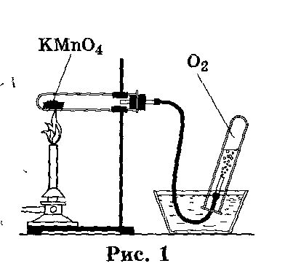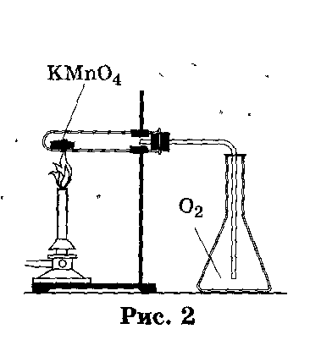

Собрать кислород можно вытеснением воды (рис.1) и вытеснением воздуха (рис.2). Несколько удобнее собирать кислород способом вытеснения воздуха. При этом кислород,имеющий большую молярную массу* чем воздух (M (O₂) = 32 г/моль; Ж(возд.) = 29 г/моль), будет собираться на дне, тем самым вытесняя воздух из емкости (стакана, колбы). Доказать наличие кислорода можно, постепенно опуская в пробирку (стакан, колбу) тлеющую лучинку, которая при контакте с кислородом вспыхнет (кислород поддерживает горение).

Билет № 19
В лаборатории водород можно получить действием раствора кислоты (кроме азотной) на металлы (в ряду напряжений металл должен находиться левее водорода). Например, хлороводородной кислоты НС1 на цинк:
HCl + Zn = ZnCl₂ + H₂
Собрать водород можно вытеснением воды (рис.6) или вытеснением воздуха (рис. 7).
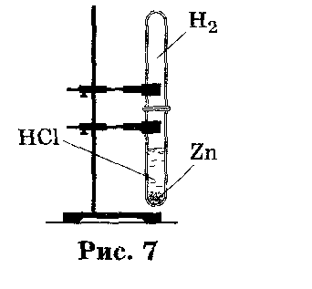
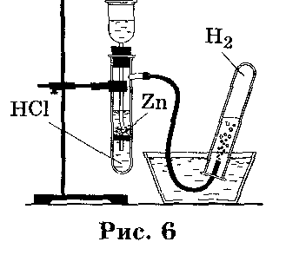

рис. 7

рис. 6

Билет № 20
Прежде чем провести опыт, следует определить соответствующие реактивы и составить схему превращений. Например:
Сульфат меди (2)--- Гидроксид меди (2) --- Оксид меди (2)
А затем провести реакции:
а) CuSO₄ + 2NaOH= Cu(OH)₂ + Na₂SO₄
б) если нагреть полученный голубой осадок, то он изменит свой цвет на черный вследствие образования оксида меди (II):
t⁰
Cu(OH)₂ = CuO + H₂O

Билет № 21
Задача: Рассчитать массу магнитного железняка, содержащего 50 г атомов железа.
Дано:
m (Fe)=50 г
---------------------
m (Fe₃ O₄) -?
Решение:
Mr (Fe₃ O₄) = 56· 3 + 16·4=232
Ar · n
ω (эл-та) = --------- · 100%
Mr
56 ·3
ω (Fe) = --------- · 100% = 72% или 0,72
232

m (Fe)
m (Fe₃ O₄) = ---------
ω (Fe)

50
m (Fe₃ O₄) = ------- = 69,4 г
0,72

Ответ: масса магнитного железняка 69,4 г

